Классный час "Никотин – медленный яд"

**Цели:** профилактика курения среди учащихся; создать предпосылки для курящих учеников задуматься о последствиях этой привычки; развитие у учащихся навыков совместной деятельности, коммуникативных умений; развитие навыков работы с различными источниками информации, умений выбирать главное; способствовать расширению кругозора учащихся; развивать навыки публичных выступлений; способствовать формированию творческого отношения к выполняемой работе.

**Оформление:** в кабинете (перед всеми учащимися) организуется стол, за которым сидят представители групп “специалистов”, обозначенных табличками “Медики”, “Историки”, “Социологи”, “Химики”, “Ботаники”, “Математики”; на доске записаны тема классного часа, эпиграф, вывешены газеты, рисунки, диаграммы; необходим магнитофон, демонстрационный прибор для курения.

**Эпиграф:** “Яд, который не действует сразу, не становится менее опасным” Г.Э. Лессинг

**Форма проведения классного часа:** ток-шоу.

**Подготовка** к классному часу: учащиеся по интересам и желаниям делятся на группы “специалистов” и получают задание: подобрать материал, соответствующий профилю группы и теме классного часа, подготовить газету, демонстрацию опыта (“химики”), рисунки и т.д.

**Ход классного часа**

*На фоне тихой музыки звучат слова (запись на аудиокассете)*

Из газет, и с телеэкрана  
Часто слышим вновь и вновь:  
“Индивид имеет право  
На свободную любовь”.  
Только мы про СПИД слыхали  
И в расчет его берем.  
Без любви свободной этой   
Очень славно проживем.  
Есть проблемы и с куреньем,  
Я вам правду говорю:  
“Кэмел”, “Мальборо”, “Монтану”  
Рекламируют вовсю!  
А такую сигарету   
Не закуришь за углом.  
Эх, построить бы “курилку”  
С креслом, музыкой, чайком!

Ведущий (учитель или ученик). Здравствуйте! Вы прослушали лишь небольшую информацию о курении. Именно об этом социальном явлении мы будем говорить сегодня. Итак, мы начинаем ток-шоу! В нашей программе участвуют специалисты в области истории, социологии, биологии, медицины, химии, математики, и, конечно, вы, наши зрители.

*Звучит отрывок из песни “Дым сигарет с ментолом” группы “Нэнси”*

Ведущий. Сегодня курение прочно вошло не только в наш быт, но и в культуру. А ведь были времена, когда курение считалось несовместимым с обликом цивилизованного человека. Откуда же пришла к нам эта пагубная привычка? Я передаю слово историкам.

Историк. Табак известен человечеству с древних времен, но использовался он для религиозных ритуалов. Один из европейских путешественников - Христофор Колумб - 12 октября 1492 года увидел, как краснокожие люди Америки выпускают изо рта и носа клубы дыма. Они сворачивали сухие листья в длинные трубки. Такой сверток называли ТАБАКО. Европейцы смотрели на это с удивлением и отвращением. Индейцы дымом табака отпугивали москитов. У них курили не только мужчины, но и женщины, и дети. Матросы Колумба вынуждены были в знак дружбы выкуривать “трубки мира”, некоторые из них пристрастились к табаку. В Европу табак в качестве декоративного растения завез в 1496 году испанский монах Роман Панно. В 1559 году Жан Нико, именем которого назван никотин, подарил Екатерине Медичи нюхательный табак для лечения головных болей. Появилась мода нюхать табак, причем ему приписывались целебные свойства. О вреде табака стало известно гораздо позже, в связи с чем Людовик XII издал декрет, по которому только аптекарям разрешалось продавать табак как лекарство. Но табак продолжали нюхать и курить. За это в разных странах были различные наказания. В Сантьяго в 1692 году за курение замуровали в стену пятерых монахов. В Турции курение рассматривали как нарушение законов Корана: человека избивали и возили на осле по улицам Константино-поля. Когда в Константинополе возник пожар - курение запретили под страхом смертной казни. Состоялись массовые казни курильщиков. В Персии запрещали курение под страхом лишения носа и губ, а торговцев табака сжигали на костре. Табак в Россию завезли англичане через Архангельск в 1585 году. Позже царь Михаил Федорович Романов запретил курение из-за частых пожаров. Курильщиков наказывали 60-ю ударами палкой по пяткам, а если они попадались с курением вторично, то им отрезали нос или уши. В 1698 году Петр I снял запрет на курение, так как продажа табака приносила немалые доходы. С тех пор курение стало быстро распространяться среди широких слоев населения.

Ведущий. Спасибо. Трубки, сигары, папиросы, сигареты… Все мы видели не раз эти предметы, но вряд ли задумывались о том, что у них внутри. О том, чем набита сигарета, мы попросим рассказать ботаника.

Ботаник. Табак относится к семейству пасленовых, роду табак (никотина). Этот род включает 66 видов, 45 из них произрастает в Америке, а 21 вид - в Австралии и Полинезии. Обычно это однолетние травы, реже многолетние, имеющие трубчатые или колокольчатые цветки, которые опыляют насекомые и колибри. Листья у табака цельные, очередные. Плод - коробочка с многочисленными мелкими семенами, в 1 г содержится 10 тысяч семян. Растение имеет неприятный и тяжелый запах. Многие виды содержат никотин и другие ядовитые алкалоиды. В странах, где табак растет в диком виде, часто наблюдаются отравления домашних животных листьями и побегами табака. В культуре чаще встречаются табак настоящий и махорка. Сначала завезенный в Европу табак выращивали как декоративное и лекарственное растение. Сейчас табак выращивают более 120 стран мира, ежегодно мировое производство табака составляет более 6 миллионов тонн. Из семян в парниках выращивают рассаду, затем ее переносят в открытый грунт. Листья собирают вручную, нанизывая их на шнуры и подвешивают в сушильных сараях на несколько дней для томления. За это время листья желтеют и приобретают характерный запах. Затем их сушат и измельчают. В северных районах России выращивают махорку, из ее листьев выделяют лимонную кислоту, витамин РР, никотин-сульфат, который используют для борьбы с вредителями сельского хозяйства.

Ведущий. Человек - существо любознательное, его тянет к новым ощущениям. Весьма осведомленный во всем Мефистофель заявил Фаусту по поводу табака: “Полезная травка, не лопух какой-нибудь. Кто хоть раз закурит, тот не оставит этой забавы”. Почему так происходит, почему возникает привыкание к табаку? С этим вопросом мы обращаемся к медикам.

Медики. Составные части табачного дыма всасываются в кровь и через 2-3 минуты достигают клеток головного мозга. Ненадолго эти вещества повышают активность клеток мозга, это состояние воспринимается курильщиком как освежающий приток сил или своеобразное чувство успокоения. Однако это состояние скоро проходит, и, чтобы его снова ощутить, человек тянется за новой сигаретой. Постепенно никотин встраивается в процесс обмена веществ, и человеку его постоянно не хватает. Привыкание к табаку формируется от нескольких недель до 10 лет в зависимости от особенностей организма и интенсивности курения. Чаще всего табакозависимость устанавливается за год. У человека, привыкшего к курению, в случае резкого прекращения курения наблюдается абстинентный синдром (ломка), который выражается в головной боли, колебании артериального давления, болях в области сердца, желудка, могут наблюдаться кишечные расстройства, повышенная потливость, слабость, вялость, нервозность, подавленность.

Ведущий. Так забава, шалость превращается в привычку. Но почему же люди начинают курить? Что на это скажут социологи?

Социологи. Известно, что в мире систематически курит 60% мужчин и 20% женщин. Из систематически курящих мужчин 17% начали курить в 8 - 9 лет. Большинство подростков начинают курить под влиянием товарищей в компании (27%), из любопытства (40%), в подражание взрослым (17%). Показательно, что 85% курящих подростков - из семей, где хотя бы один родитель курит, остальные 15% - из некурящих семей. Среди девушек причины курения такие: желание привлечь к себе внимание, выглядеть модно, современно, эффектно, казаться окружающим независимой, уверенной в себе. Еще в начале ХХ века курящая женщина была редкостью, сейчас среди 17 - 18-летних курящих девушек столько же, сколько курящих парней. Интересно, что большинство школьников в состоянии назвать причину, по которой они начали курить, но среди студентов многие не смогли вспомнить причину и ответили, что курят по привычке. Итак, мы видим, что следование моде, примеру товарищей в курении перерастает в привычку, от которой трудно избавиться. Установлено, что 80% закуривших детей не бросают этой привычки, а если подросток выкурил 2 сигареты, то в 70% случаев он будет курить систематически.

Ведущий. Почему же люди не бросают курить, даже зная о негативных последствиях? Какие сведения на этот счет у социологов?

Социологи. Примерно 65% курильщиков хотят бросить курить, но 80% из них не могут сделать этого самостоятельно. Некоторые не пытаются бросить курить, так как считают, что это не вредит их здоровью, а наоборот, помогает успокоиться, сосредоточиться, снять напряжение. Примерно 20% молодых людей не знают о негативных последствиях длительного курения. Часть курильщиков считают, что действие табака избирательно и на них он не действует.

Ведущий. Огромное число людей на Земле курит и продолжает жить. Так ли опасно курение для нашего организма? Что по этому вопросу могут сказать химики?

Химики. В 1828 году два американских исследователя Ройман и Посельт впервые получили высокотоксичное средство из листьев табака - сильнодействующий яд НИКОТИН. В момент затяжки на кончике сигареты развивается температура 600 - 9000С. При этом происходит сухая перегонка табака, при которой образуется около 6000 веществ, из которых 120 ядовиты. 29 % общей токсичности приходится на никотин. При медленном курении в дым переходит 20% никотина, при быстром - 40%. Никотин всасывается слизистыми оболочками и разносится по всему организму в течение 21 - 23 секунд. Обезвреживается никотин в почках и печени. Смертельная доза никотина для человека 2 - 4 капли, однако, внутривенно достаточно ввести никотин из 1 сигареты, чтобы вызвать смерть человека.

За 30 лет курильщик поглощает от 800 г до 1 кг никотина. Кроме никотина в табачном дыме содержатся аммиак, угарный газ, синильная кислота, сероводород, радиоактивные изотопы калия, мышьяка, свинца, висмута, полония. Радиоактивный полоний-210 постоянно облучает курильщика и окружающих: 300 сигарет - доза радиации, равная по воздействию ежедневному посещению рентгеновского кабинета в течение года. Выкуривая пачку сигарет в день, курильщик получает дозу облучения, в 3,5 раза превышающую предельно допустимую. В табачном дыме присутствуют тяжелые металлы, канцерогены, табачный деготь. В легкие из сигарет попадает сажа, за 20 лет в легких скапливается до 6 кг сажи. 25% веществ в табаке сгорает и разрушается, 50% попадает в воздух, 20% - в организм курильщика, только 5% остается в фильтре. За год курильщики Земли выбрасывают в атмосферу 720 т синильной кислоты, 384 000 т аммиака, 108 000 т никотина, 600 000 т табачного дегтя, 550 000 т угарного газа.

*Далее демонстрируется опыт.* Для изготовления демонстрационного прибора для курения используются: пластиковая бутылка с крышкой (из-под моющего средства), резиновая трубка длиной 5 см, ватные шарики, пластилин, сигарета (лучше без фильтра), спички. В крышке пластиковой бутылки проделать отверстие размером с диаметр трубки. Вставить трубку и замазать щели пластилином. В один конец трубки вставить ватный шарик, в другой сигарету. Завернуть крышку. Прибор готов. Бутылку можно заменить системой для переливания крови и выкурить сигарету с помощью резиновой груши. Химики обращают внимание зрителей на изменение цвета ваты, которая становится желтой из-за поглощения табачного дегтя. Вата вынимается из бутылки, делится на две части. Одна часть помещается в стакан с водой, а другая в стакан с 96% спиртом. Получаем вытяжку табачного дегтя в виде пожелтевших растворителей. В водную вытяжку добавляем раствор перманганата калия, он обесцвечивается. Это говорит о наличии химически агрессивных соединениях. В спиртовую вытяжку добавляем хлорид железа (III), окраска получается черно-фиолетовая. Это говорит о наличии канцерогенов (фенола и его производных).

Ведущий. Впечатляет. А что на это скажут медики?

Медики. Курильщики значительно подрывают свое здоровье и сокращают себе жизнь. Каждая сигарета сокращает жизнь на 8 - 15 минут. У курильщиков в 2 - 3 раза чаще бывают сердечно-сосудистые заболевания, в 15 - 30 раз чаще - рак легких, в 13 раз чаще - стенокардия, в 12 - инфаркт миокарда, в 10 - язва желудка. Курильщики чаще страдают ОРЗ, бронхитами, астмами, у них нарушаются зрение и слух. Часто развивается рак губы, гортани, голосовых связок, пищевода. В медицине известен случай, когда при вскрытии трупа скальпель заскрежетал о камень. Это оказалось, что в легких скопилось около 1,5 кг угля. Курил этот человек около 25 лет и умер от рака легких.

*Демонстрируются рисунки или слайды: легкие курильщика, рак губы, повреждение зубов, гортани и т.д. (см. рис.)*

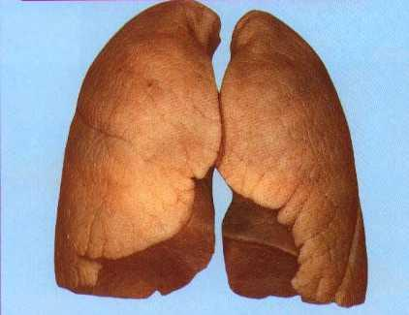

Легкие не курящего человека

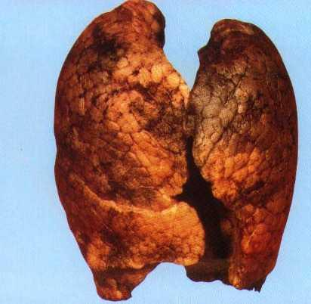

Легкие курящего человека

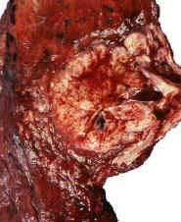

Легкие курильщика, стаж 5 лет

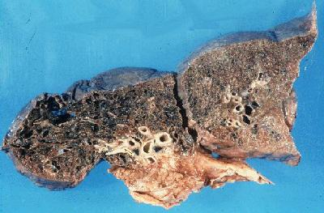

Легкие курильщика, стаж 10 лет

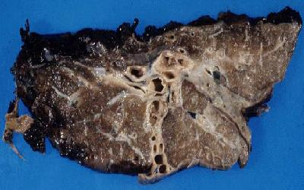

Легкие курильщика, стаж 15 лет

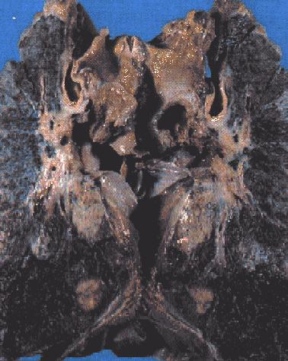

Легкие курильщика, стаж 25 лет

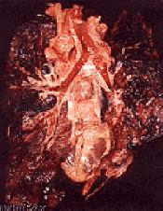

Рак легкого у курящего человека

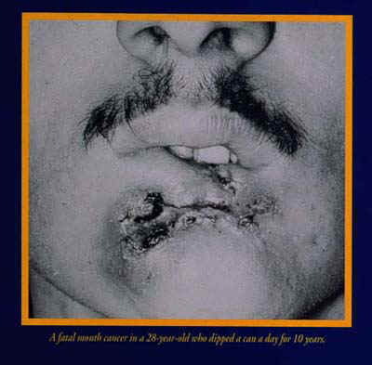

Болезни курильщика



Антиреклама



Антиреклама

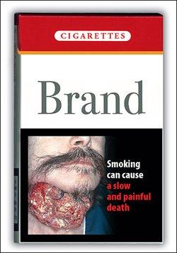

Антиреклама



Сигарета

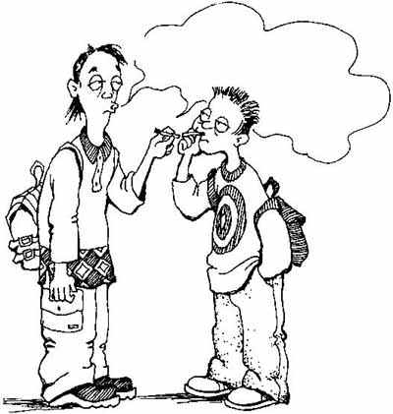

Дай закурить?!

Ведущий. До недавнего времени у нас в стране курильщиков среди женщин было мало. Но сейчас число курящих женщин практически равно числу курящих мужчин. Курение наносит женскому организму непоправимый ущерб. Об этом я попрошу рассказать врача.

Медик. Курение женщины приносит больше вреда, чем курение мужчины, так как сказывается на потомстве. Под действием ядов табака происходят мутации в яйцеклетках.

Если женщина курит во время беременности, то повышается вероятность самопроизвольных абортов, преждевременных родов, маточных кровотечений, рождения мертвых детей. Курящие женщины в 42% вообще не могут иметь детей. Дети, родившиеся у курящих матерей, ослаблены и больны. 30% курящих женщин страдают заболеваниями щитовидной железы, а инфаркт миокарда у курящих женщин бывает в 3 раза чаще, кожа становится серой, неэластичной, зубы и пальцы - желтыми от никотина.

*Звучит фрагмент песни А.Пугачевой “Брось сигарету!”*

Ведущий. Женщина и ребенок - неразделимые понятия. Как курение матери отражается на ребенке? Как детский организм реагирует на табачный дым? Слово - медикам.

Медики. Дети более подвержены действию ядов табачного дыма. Известен случай, когда девочку положили спать в комнате, где сушились листья табака, через несколько часов ребенок умер. Смертность новорожденных у курящих матерей на 28% выше, чем у некурящих. Дети курящих родителей чаще болеют, у них ослаблен иммунитет, бывают судороги, эпилепсия. Такие дети отстают в интеллектуальном развитии, им сложнее учиться в школе, часто бывают головные боли.

Ведущий. Мы любим точность в доказательствах. Что же о курении могут сказать математики?

Математики. Подсчитано, что каждый из нас выкуривает за год 1,55 кг табака. Если я не курю, то тот, кто рядом выкуривает 3,1 кг; а если и он не курит, то тот, следующий выкуривает 4,5 кг, а то и 6 кг табака. Каждая выкуренная сигарета сокращает жизнь на 15 минут, а каждые 13 секунд умирает человек от заболевания, связанного с курением. Отсчитайте 13 секунд - и нет жизни. За год - это 2,5 миллиона человек. Подсчитано, что население земного шара за год выкуривает 12 биллионов папирос и сигарет! Поистине астрономические цифры. Общая масса окурков - 2 520 000 тонн.

Ведущий. Да! Страшные цифры услышали мы от математика. Какая же борьба ведется с курением в современном мире. Что могут добавить историки?

Историки. Англия - вычитают деньги из зарплаты за время, проведенное в курительной комнате. Дания - запрещено курить в общественных местах. Сингапур - курение - 500 долларов штраф. Нет рекламы на табачные изделия. Финляндия - врачи установили 1 день - 17 ноября, когда курильщики приходят на работу без сигарет. Япония, город Ваки - 3 дня в месяц без курения. Франция - после антитабачной компании число курильщиков сократилось более чем на 2 миллиона человек. В России федеральный закон об ограничении курения принят еще в июне 2001 года. В силу он вступил 14 января 2002 года. Статья 6 закона гласит, что “в целях снижения вредного воздействия табачного дыма запрещается курение табака на рабочих местах…”. Московская городская дума приняла постановление, регламентирующее проект изменений этого законодательства. Постановление гласит, что курение табака на рабочих местах влечет за собой сначала предупреждение, а потом наказание в виде различных штрафов. “То же нарушение, совершенное повторно в течение года… влечет наложение административного штрафа в размере трех минимальных размеров оплаты труда”, - говорится в постановлении. Третий раз с нарушителя взимают штраф в размере уже пяти минимальных окладов.

Ведущий. Итак, начав курить, получаешь привыкание к никотину - медленному наркотику, убивающему нашу жизнь, жизнь наших детей и окружающих людей. Выбор остается за нами. А сейчас слово предоставляется агитбригаде.

Три девицы под окном “Беломор” курили -   
Были б не курящие, дольше бы прожили.  
Эх, яд, никотин, не дружите, девки, с ним.  
Одна капля никотина убивает лошадь.  
Девки, гляньте на меня, во, какой хороший:  
Не курю, не пью - и дыхалка сильная,  
Да и внешность у меня очень сексапильная.  
Там у школы два мальчишки  
Зажигают часто спички.  
Подскажи, ну как мне быть,  
Предлагали закурить.  
Я попробовал - отрава   
Эти сигареты “Ява”.  
Как же можно их курить?  
Так здоровью-то вредить?  
Кто сигареты поджигает -   
Жизнь на годы сокращает  
Окружающим, себе,  
Может быть, тебе и мне.  
Бери велосипед - катайся!  
А друзей ты не стесняйся,  
Вдруг предложат закурить -   
Откажись, ты слышишь, Вить!  
Не нужны болезни дурацкие эти -   
Ни мне, ни родным, ни планете.  
Давайте покончим с бедой навсегда,  
Ведь мир - это наша большая семья.  
Здоровый образ жизни выбираю я!  
По самую глотку, наливаясь грязью,   
В винных парах и в дыму с никотином.  
Свой организм приведешь к безобразью  
И жизнь урежешь наполовину.  
Объявим войну наркоте и прочему,   
Всем, кто нас этой дрянью травит,  
С двух до семи торговлю правит!  
Даешь кефир, молоко и сливки!  
Даешь, наконец, фруктовую воду!  
Долой сигареты, долой наливки!  
Долой наркозелье, долой водку!

*Конкурс пословиц о курении.*

Лучше знаться с дураком, чем с табаком!

Кто не курит и не пьет, тот здоровеньким растет!

Курить - здоровью вредить!

Любить курение - вредить сердцебиению!

Если куришь - быстро бросай и здоровье поправляй!

Поскорей бросай курить, чтобы рост не прекратить!

*Конкурс антирекламы о курении*

Минздрав предупреждает: курение опасно для вашего здоровья

Не пью вина, не отравляю сердце табачищем

*Звучит фрагмент песни А. Буйнова “Бросаю курить!”*

Ведущий. После всего услышанного и увиденного здесь, что бы вы пожелали курящему человеку?

*Пожелания учащихся.*